|  |  |
| --- | --- |
| **Virtualisatie** | |
| **Academiejaar:** 2023-2024 | **Docent:** Stijn Jacobs |
| **Naam:** | |

**Bestaande workloads naar Hyper-V brengen**

**Opdracht**

1. Maak een nieuwe virtuele machine met Windows 10 of Windows 11 Pro NL aan in VMware. Je moet installeren op een schijf met GPT-indeling.   
   De C-partitie geef je als label win<jeintialen>. Maak een screenshot van schijfbeheer.

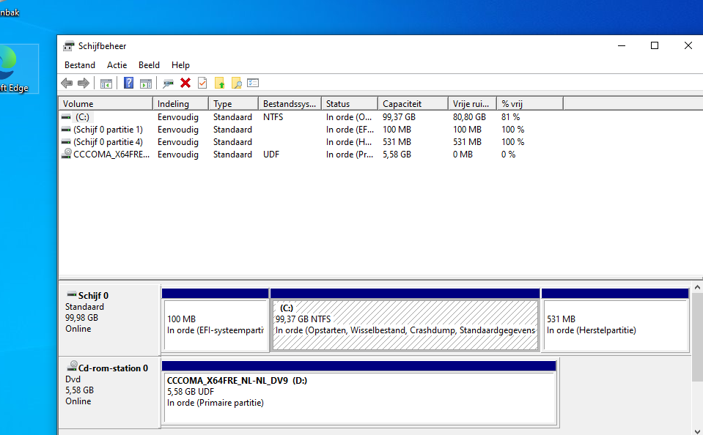

1. Voeg een schijf van 100 GB toe aan deze virtuele machine. Maak hierop één volume (van 100 GB) aan. Geef dit volume als naam backup<jeinitialen>. Maak ook nu weer een screenshot via schijfbeheer.

1. Zet de harde schijf van Windows 10 of Windows 11 Pro via Starwind (geen GUI maar via command line) om naar een VHDX bestand. Het VHDX-bestand geef je als naam Win10<jeinitialen>.VHDX. Het VHDX-bestand moet growable zijn. Maak een screenshot van de omzetting en je resultaat in detailweergave (Grootte en Gewijzigd op moet zichtbaar zijn) in de verkenner.

1. Maak een Hyper-V VM (met als naam voor de virtuele machine win10<jeinitialen>) aan op je Hyper-V Host aan de hand van bovenstaand .VHDX-bestand. Maak een screenshot van je werkende machine.

1. Zet de VM in het domein company.pri. Geef de VM als netbios-naam winvir<jeinitialen>. Deze machine voeg je toe aan het domein. Laat een resultaat van het toevoegen zoals hieronder staat weergegeven zien. 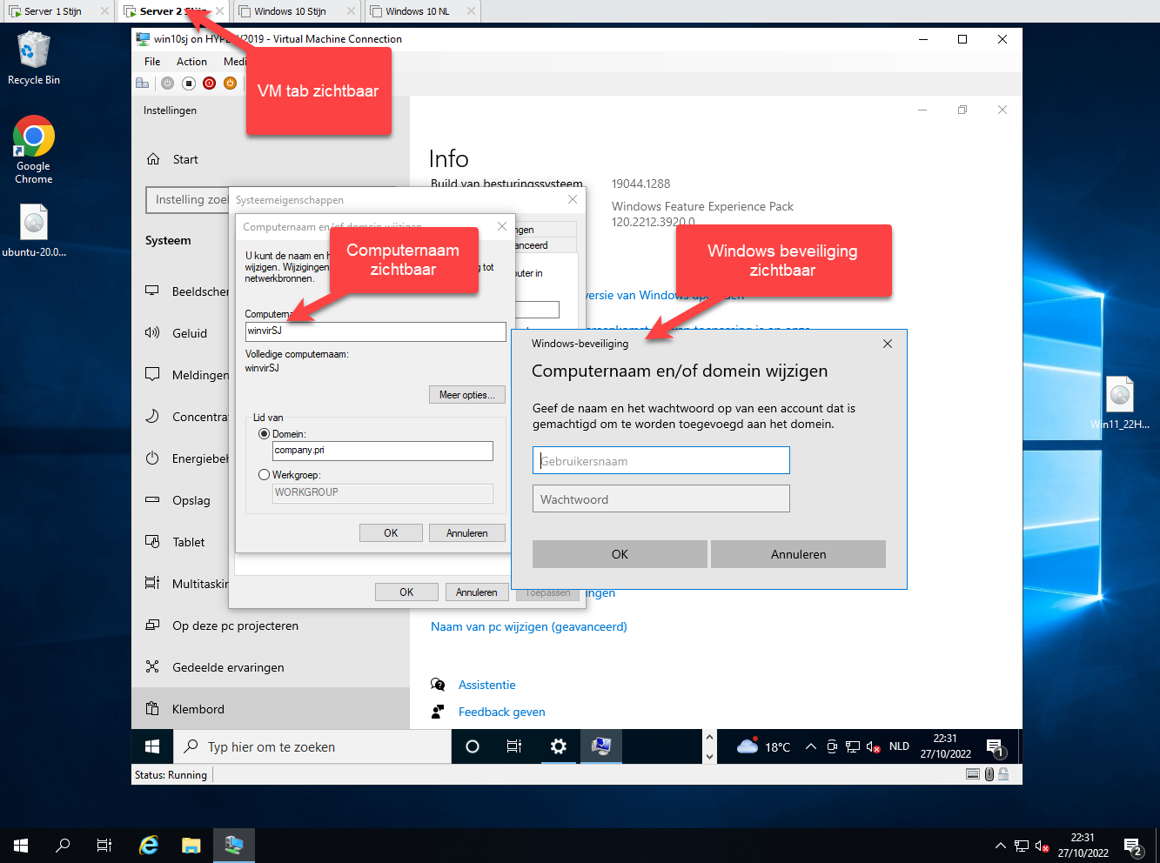

Maak ook een screenshot waarbij het duidelijk is dat de machine is toegevoegd.

**Inlevering**

* U dient de oplossing van deze oefening zelf te maken en mee te brengen naar PE en (her)examen.
* Fraude leidt tot 0 op PE/(her)examen.